**项目零报告**

虞凌霄、张弛

**Task1**

**1.0**将模拟输入端和模拟输出端通过导线连接，在 DAQNavi 设置输出信号的波形，在模拟输入端检查显示的波形并记录不同设定参数下的结果。

**1.1**将模拟输出设定为：频率2Hz，每周期点数为50

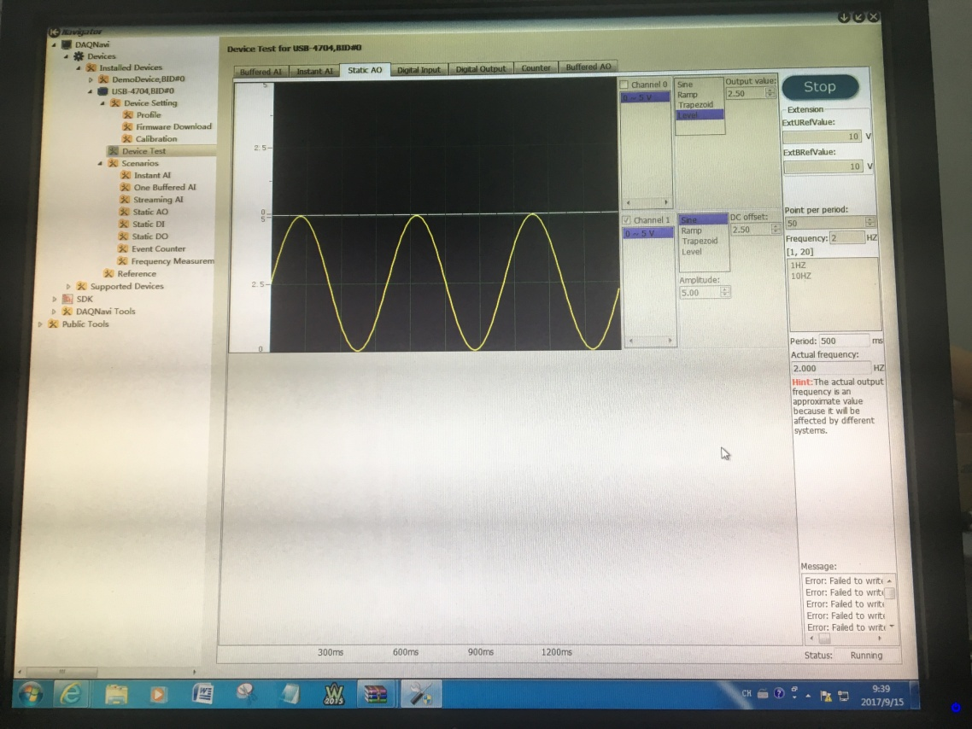

输入采样率为25Hz时，结果如图

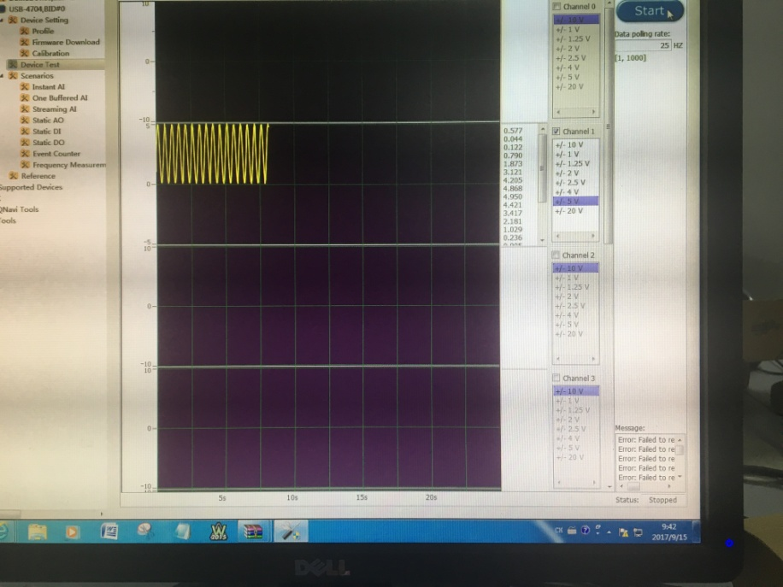

输入采样率为100Hz时，结果如图

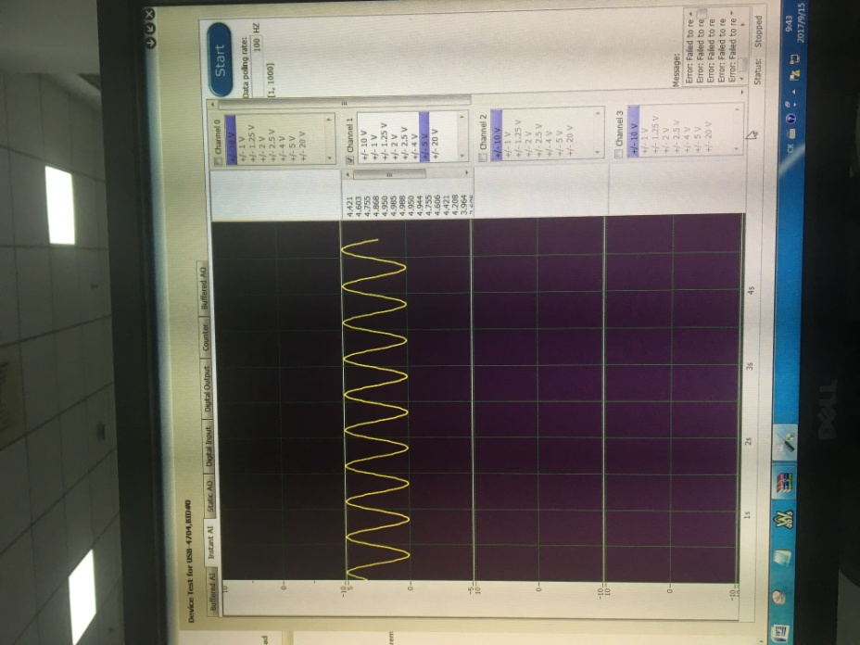

**1.2**将输出设置为频率20Hz，每周期点数20

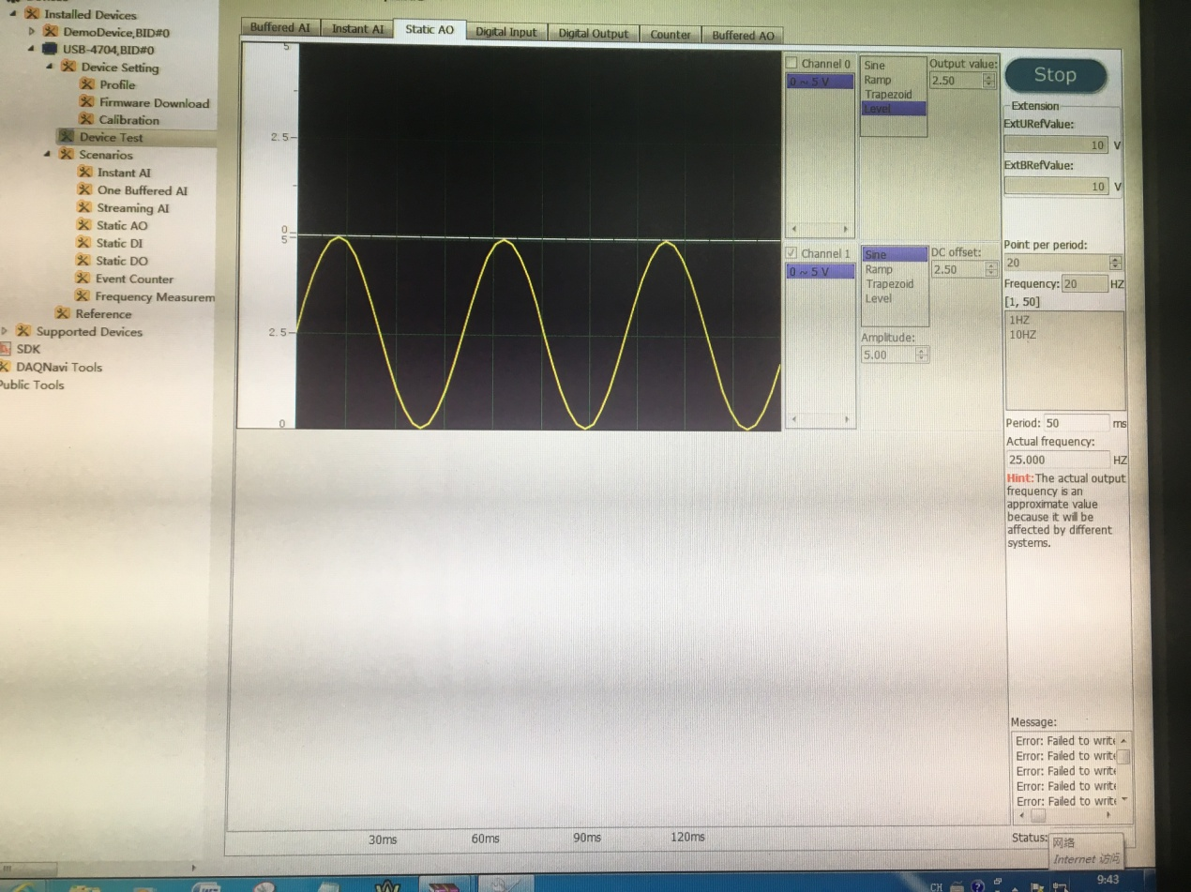

输入采样频率为20Hz时，结果如图

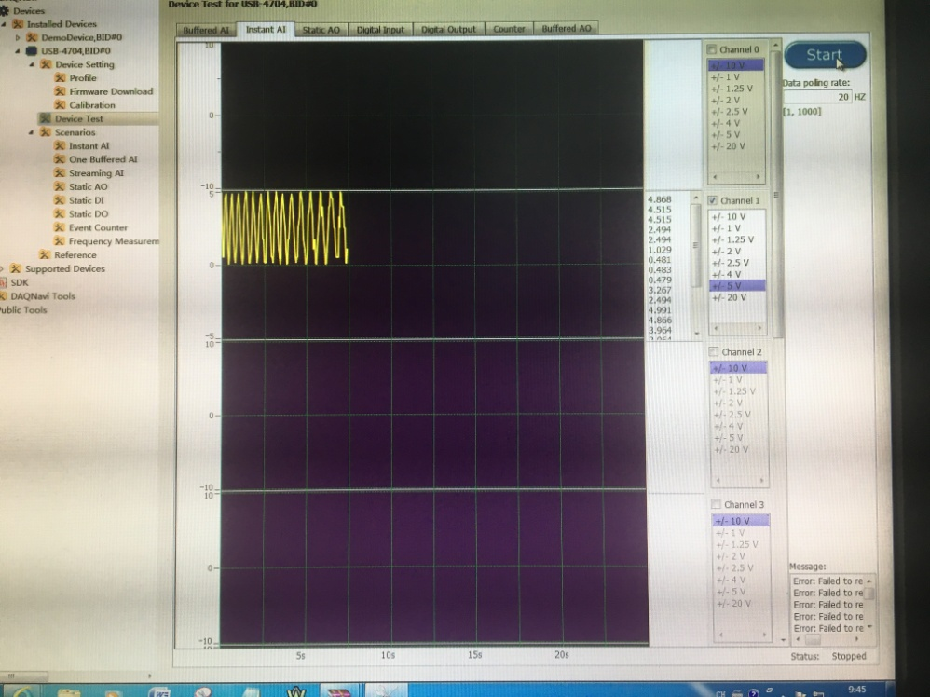

输入采样频率为400时，结果如图

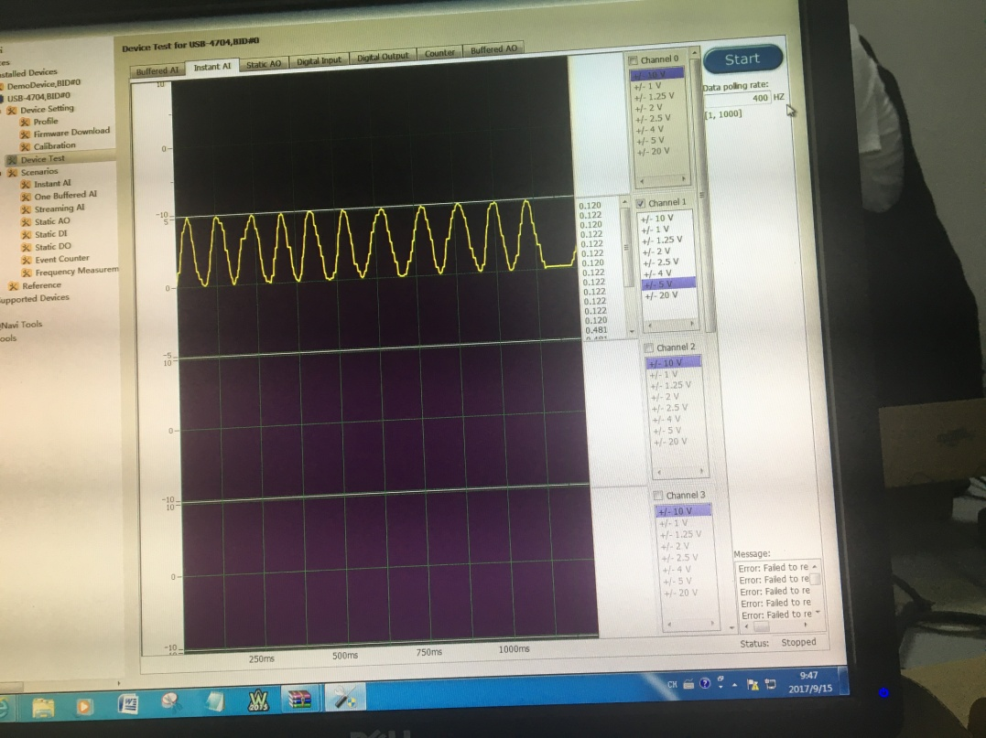

**1.3讨论**

1. 根据奈奎斯特采样定理，采样频率至少为信号频率的2倍。但在实际的测试过程中，发现采样频率太小会导致采样信号的失真。一般来说，采样频率为信号频率的10倍较为合适；
2. 对于实验设备，能够准确还原信号的最大信号频率为10Hz，此时，需要的采样频率为120Hz左右；
3. 当采样频率远大于信号频率时，采样信号会出现阶梯状现象，且采样频率足够大时，该阶梯状现象明显且规律，我们认为该现象是由于采样点远远大于信号点数时，部分采样点采集到的信号值几乎相同，相当于出现了延迟。

**Task2**

**2.0**将数字输入端和数字输出端通过导线连接，在DAQNavi 设置数字输出的电平，在数字输入端检查电平并记录不同设定参数下的结果。

**2.1**当输出DO1低电平时

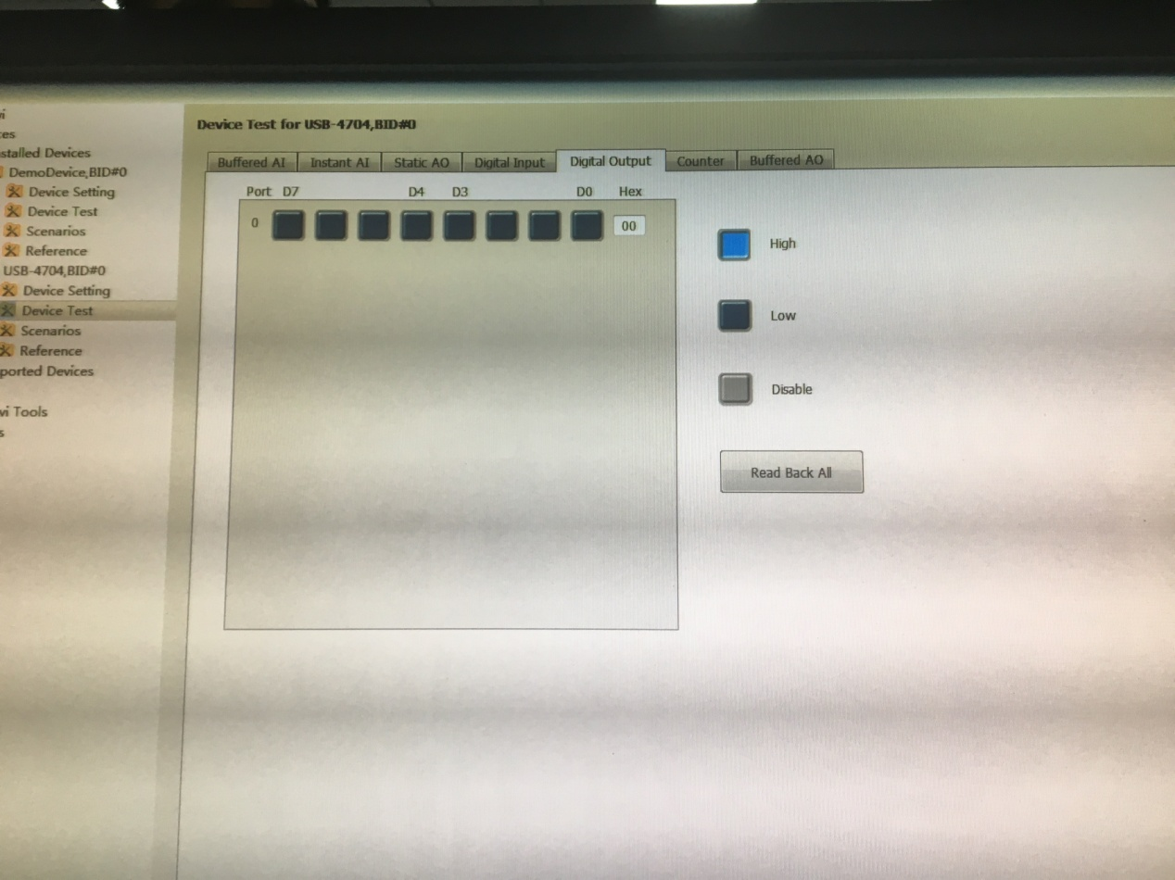

输入DI1为低电平

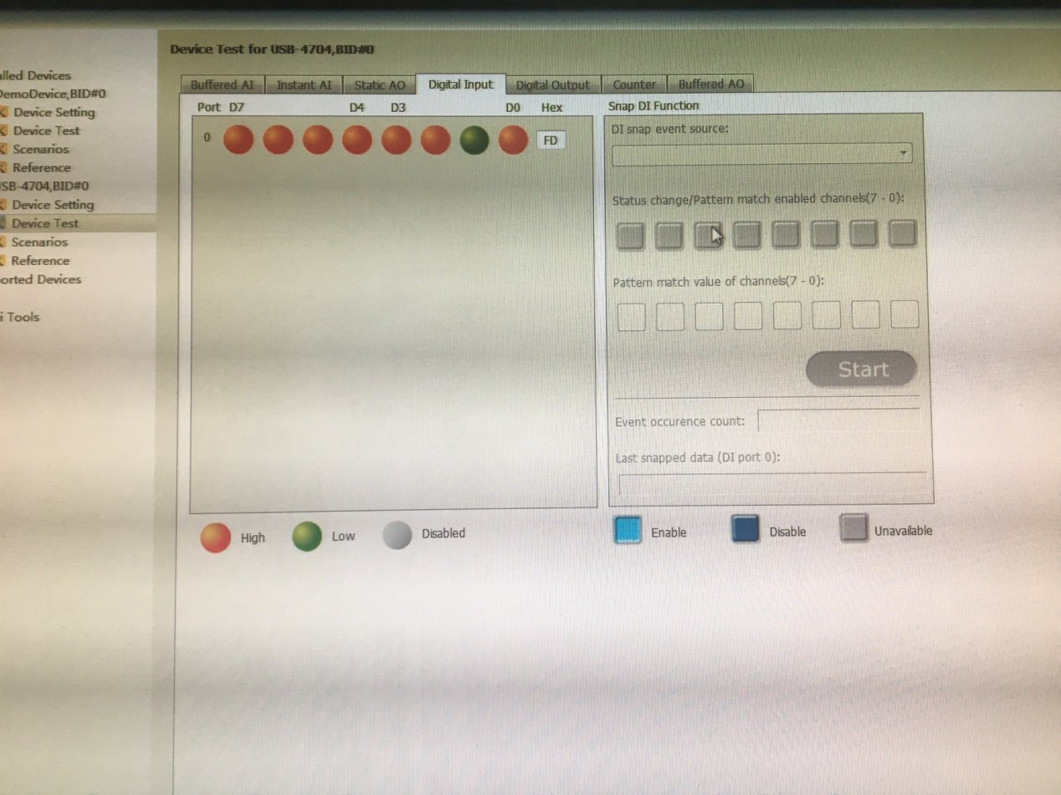

**2.2**当输出DO1为高电平时（如图）

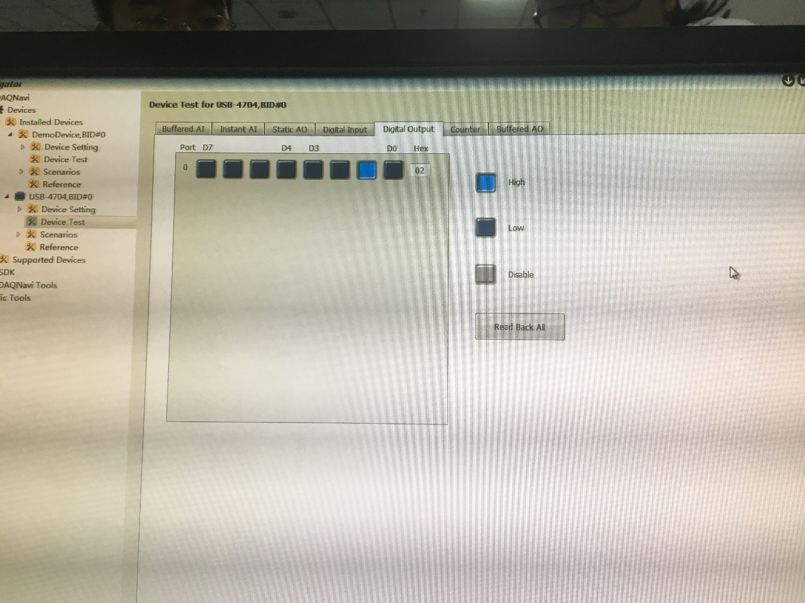

输入DI1检测到高电平

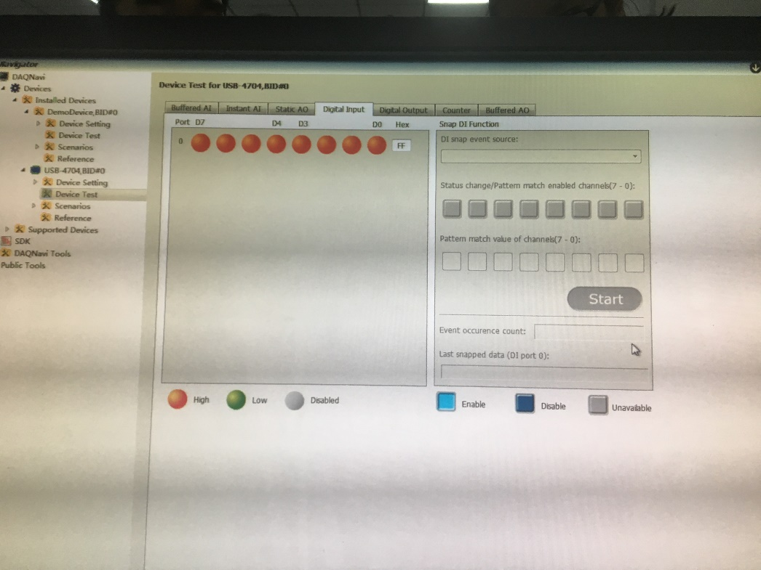

**2.3讨论**

通过实验可以证明，通过对DO0~DO7八位的控制，共可以实现2^8种输出状态；同样的，输入口也可以检测到2^8种状态。

**Task3**

**3.0**确定数字输入和输出中高电平和低电平的电压范围，并尝试说明如此设置的目的。

**3.1.1**欲检测数字输入的高低电平电压范围，将模拟输出口与数字输入口相连，并在输出口逐渐从低到高输出直流电压，再从高到低输出，从而可以得到使得数字输入为低电压的最高电压和为高电压的最低电压。

如下一系列图，电压从低至高逐渐增大，当达到1.55V时，数字输入显示为高电平。

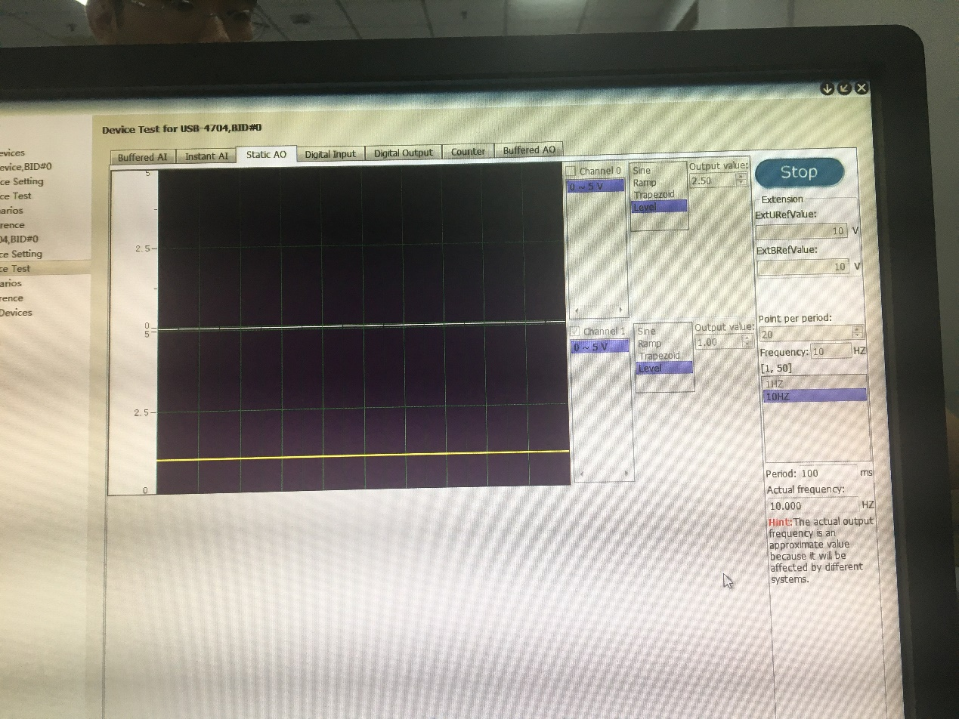

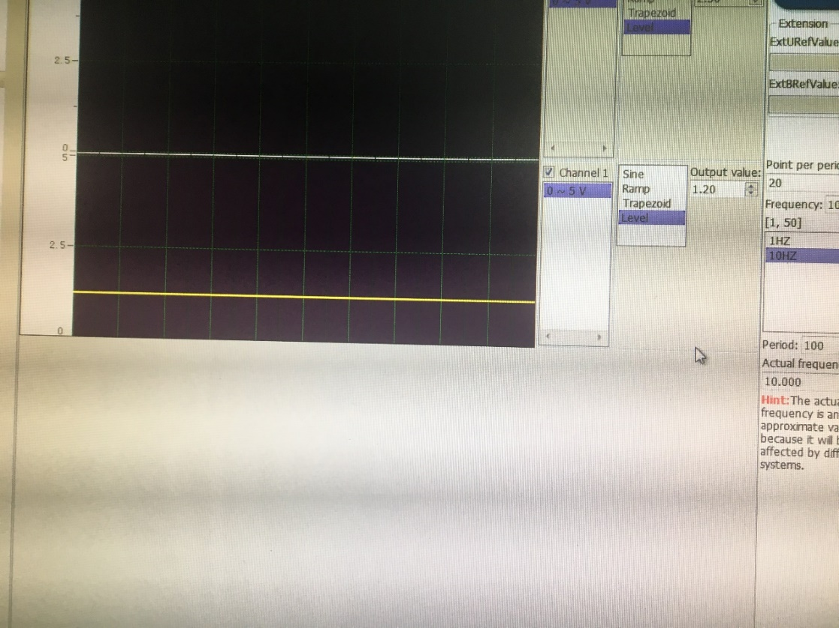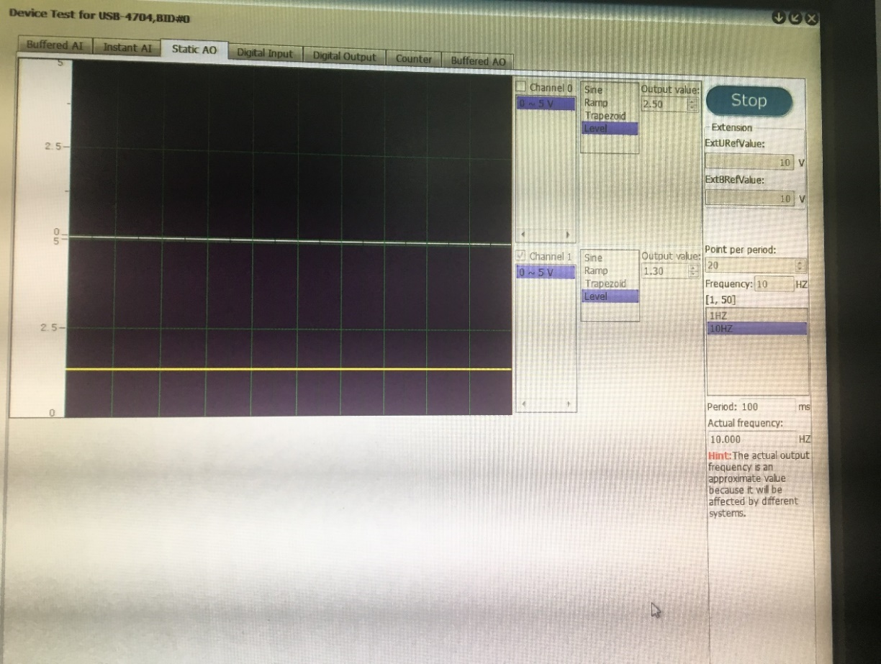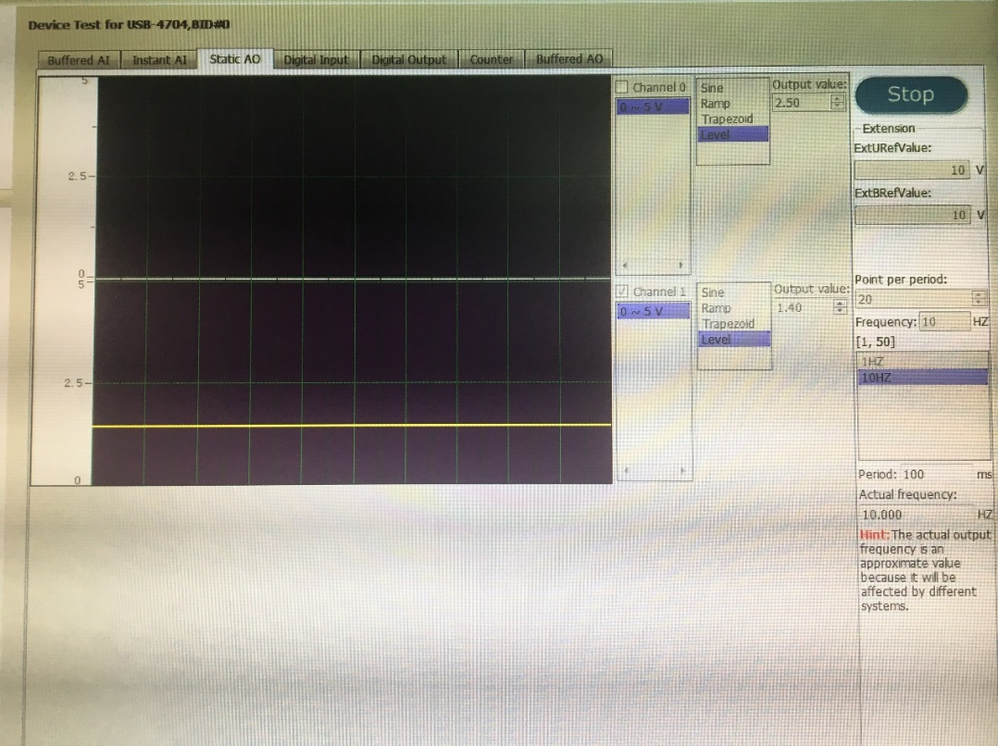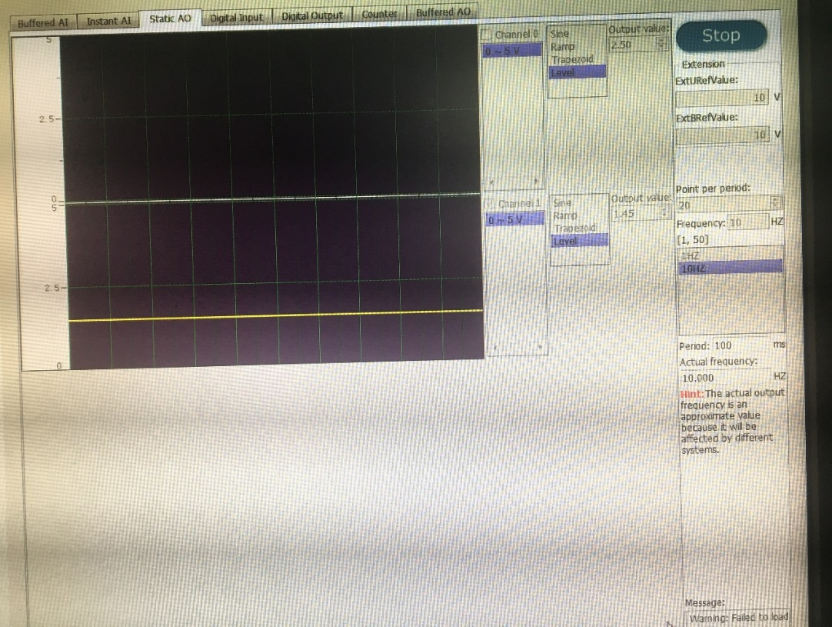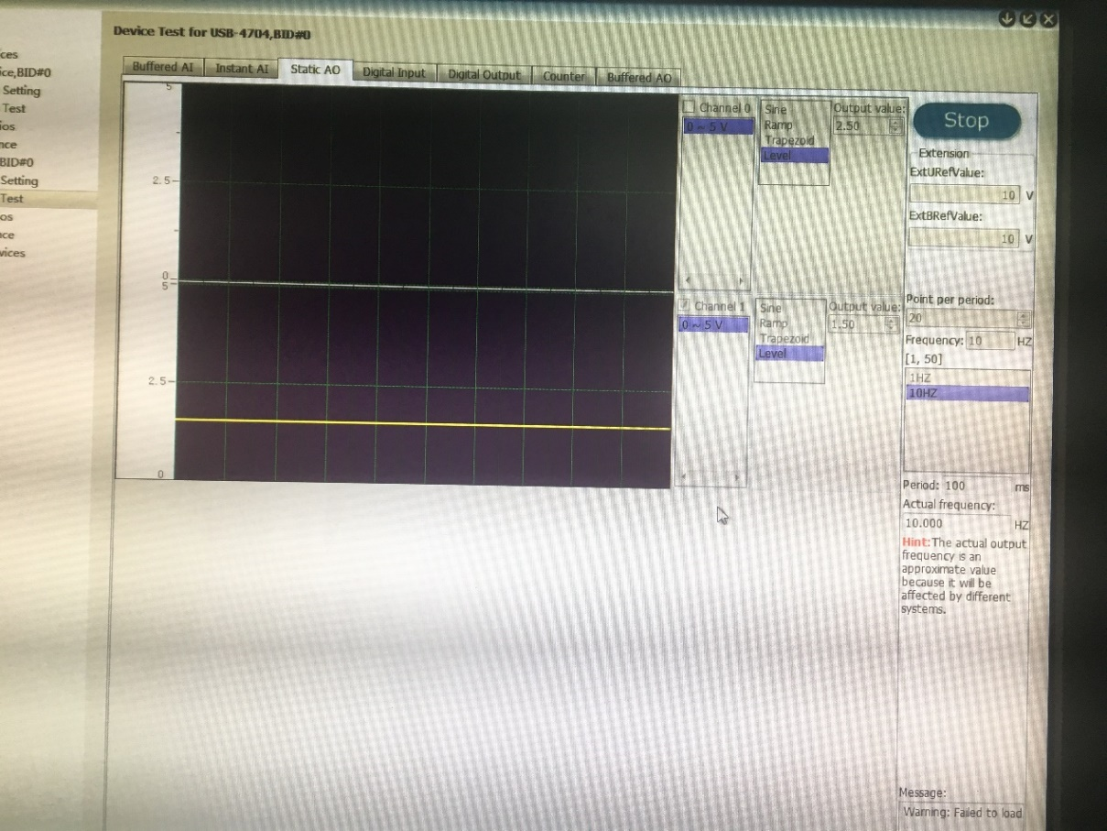

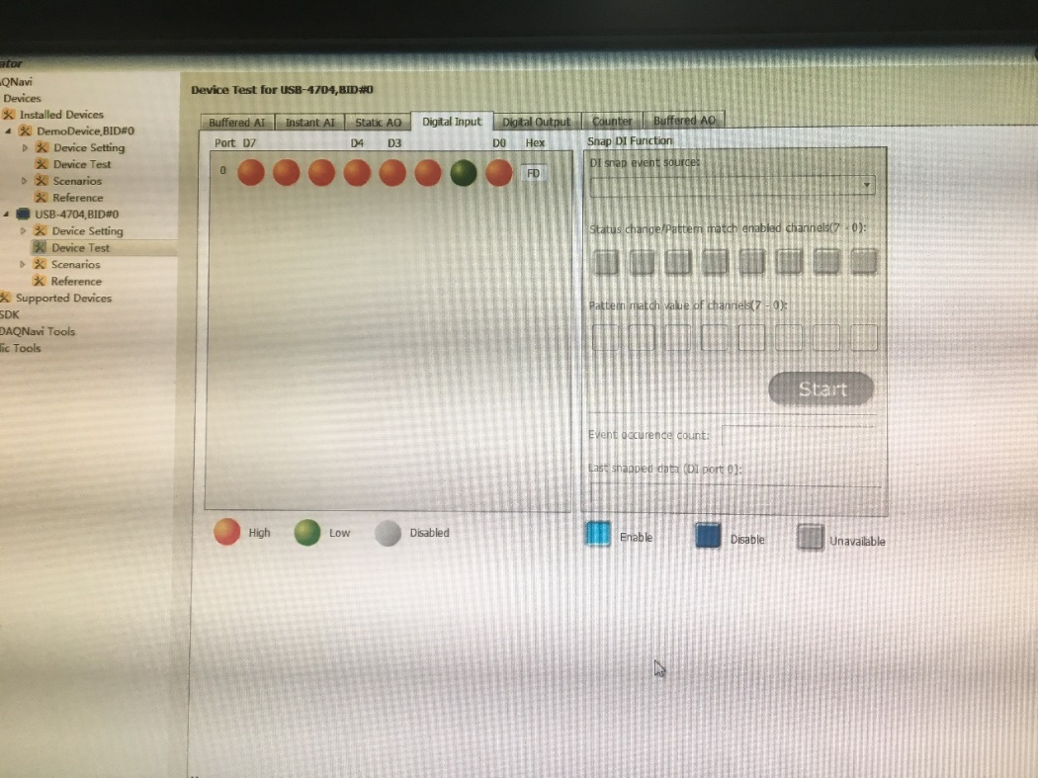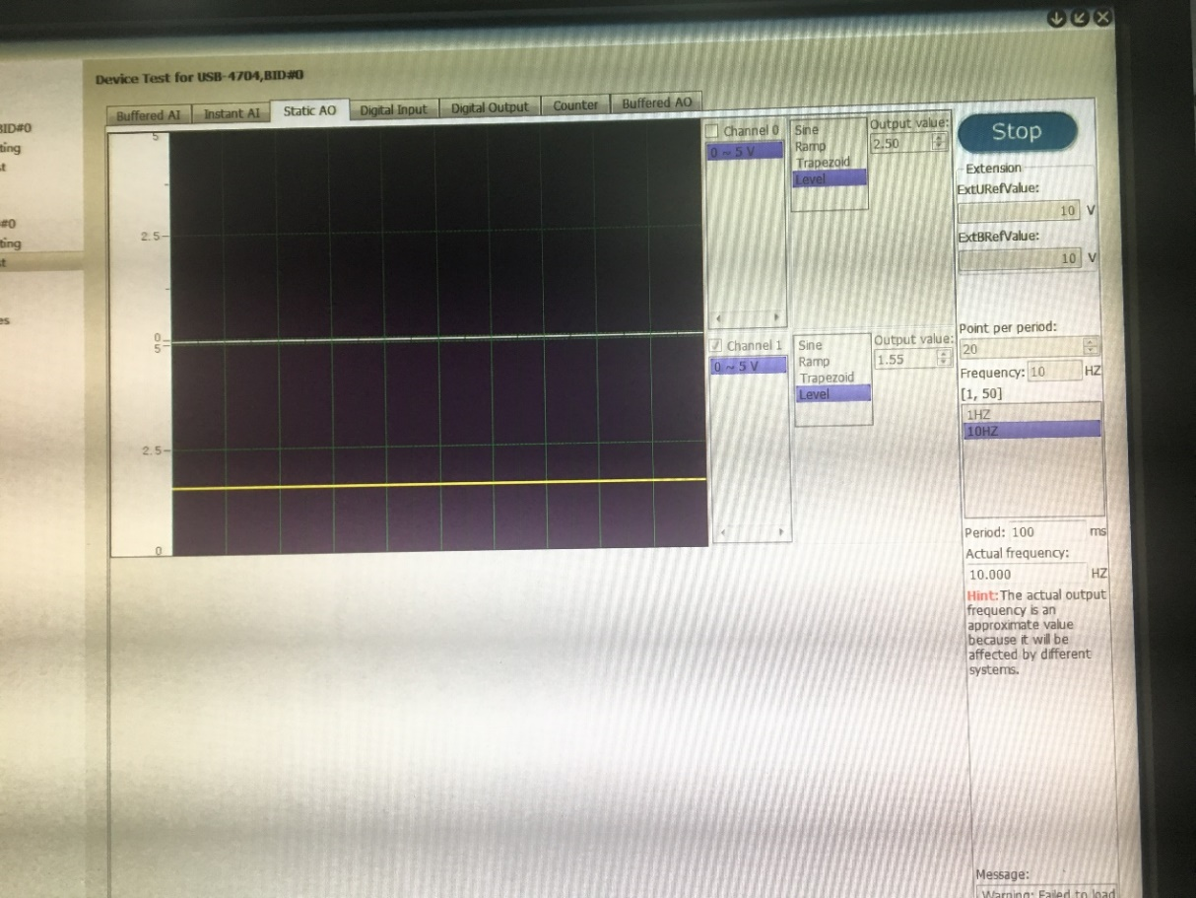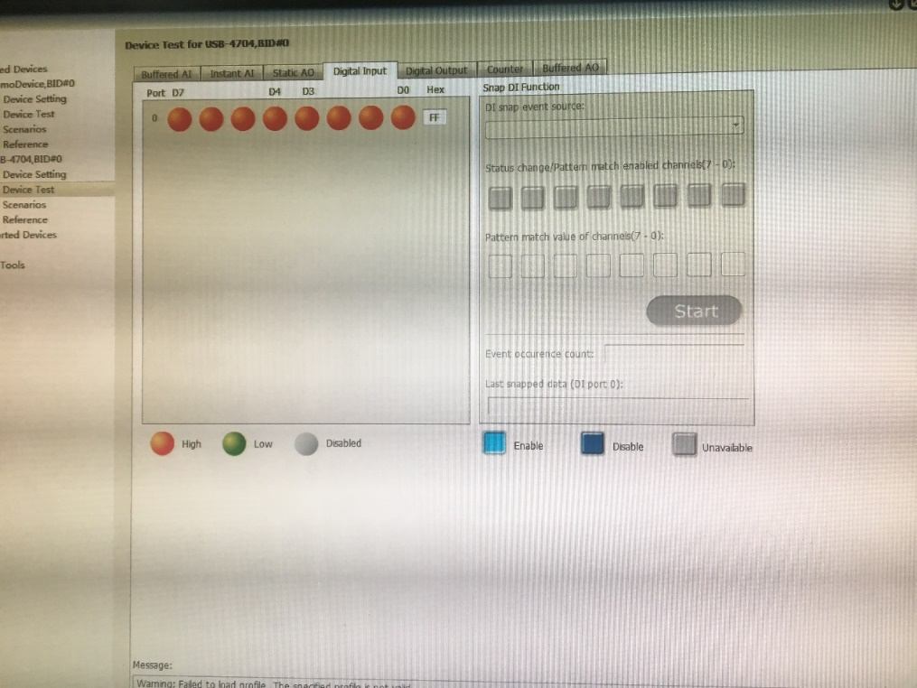

如下一系列图，电压从高到低依次减小，当降为1.25时，数字输入显示为低电平。

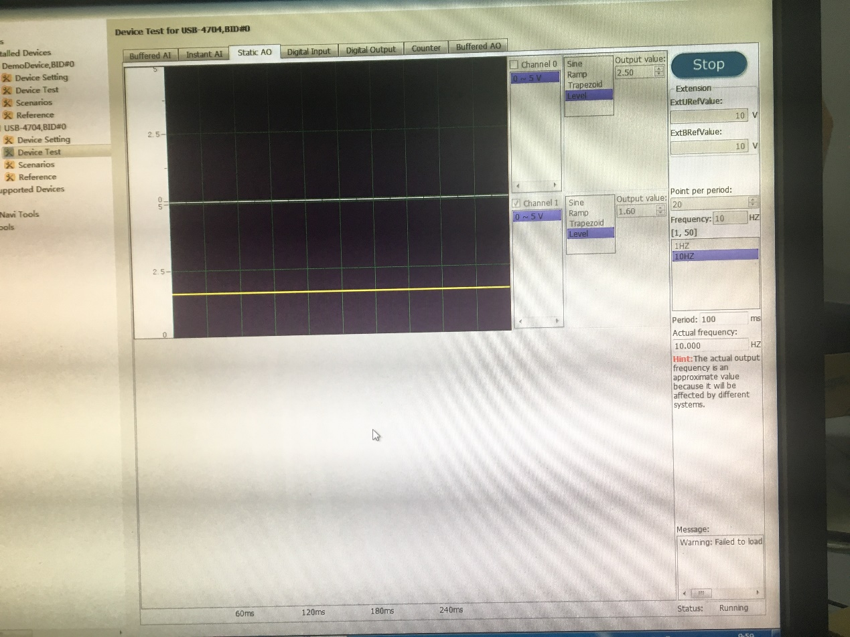

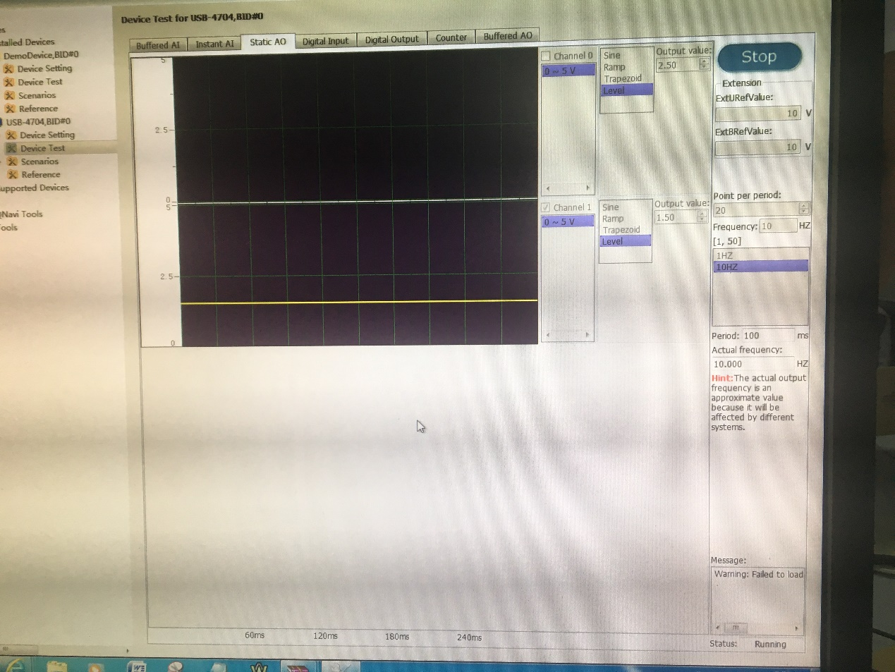

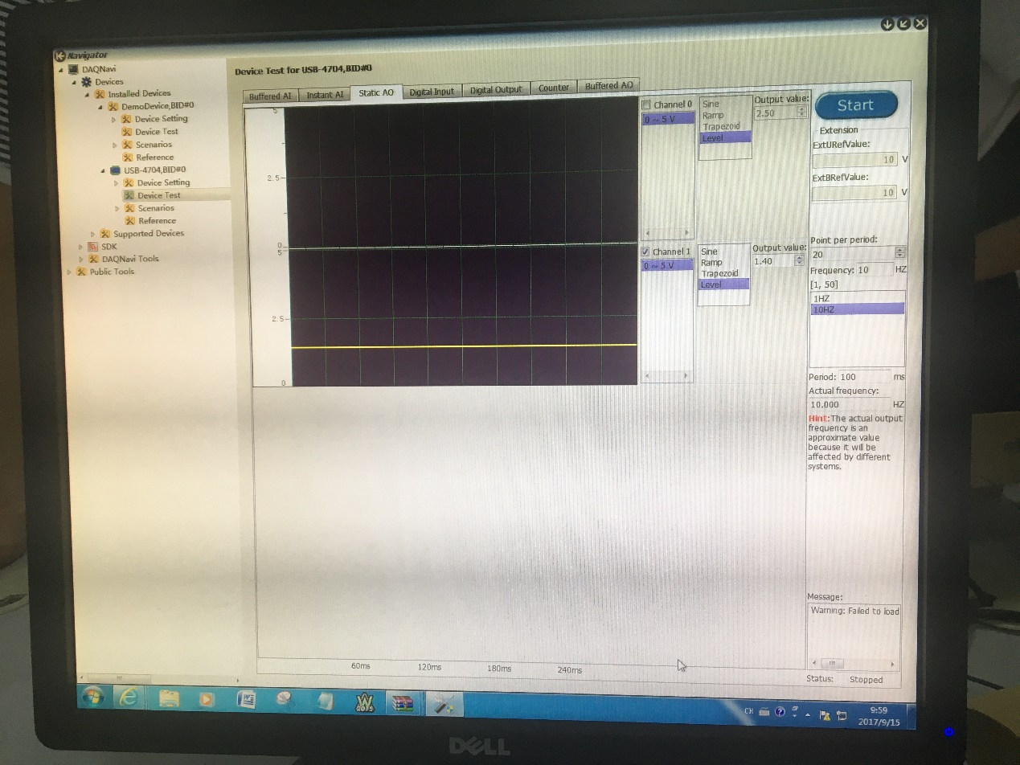

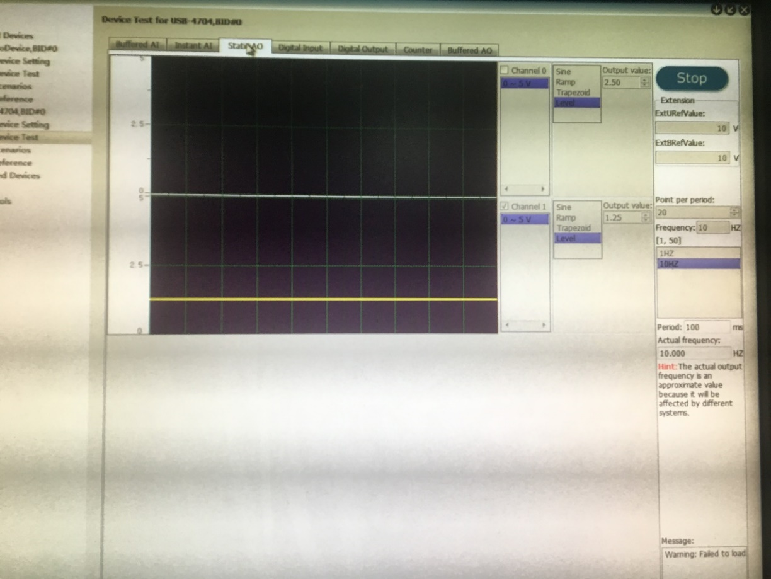

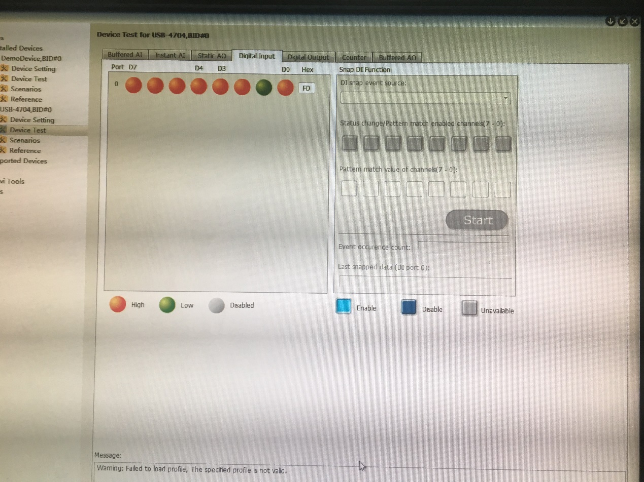

**3.1.2讨论**

通过实验发现，当输入电压小于1.25V时，数字输入绝对为低电平；当输入电压大于1.55V时，数字输入绝对为高电平。当电压为1.25~1.55V区间内时，则当前状态受前一状态影响，与上一时刻的状态保持一直。做出图像即为下图。

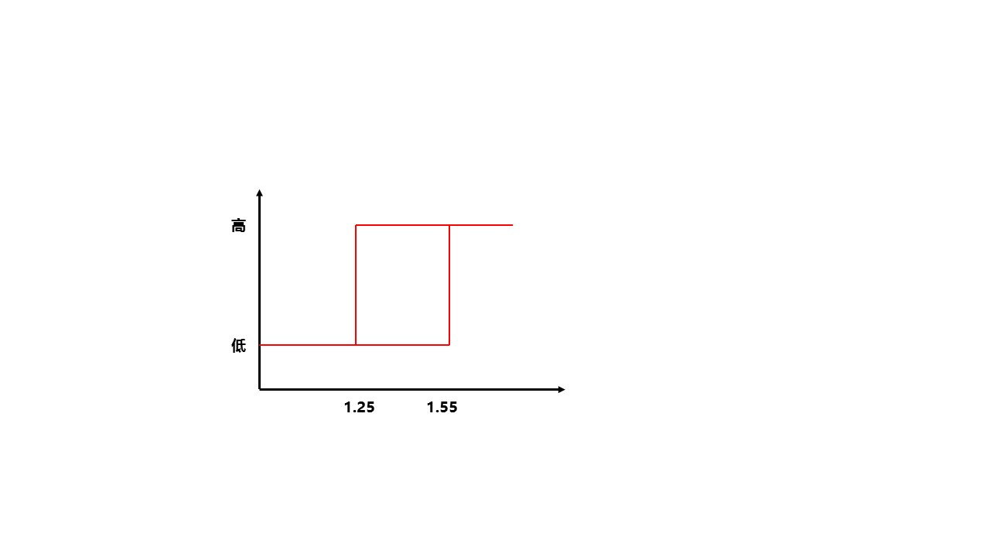

并且这一特性可与D触发器类比。电压小于1.25V或大于1.55，相当于D触发器D输入为低电平或高电平，输出结果为一确定值。而电压在1.25~1.55V范围内时，相当于D触发器无有效输入，根据上一状态决定当前输出状态。

**3.2.1**欲检测数字输出的高低电压值，可将数字输出口与模拟输入口相连，通过检测可以得到如下图结果

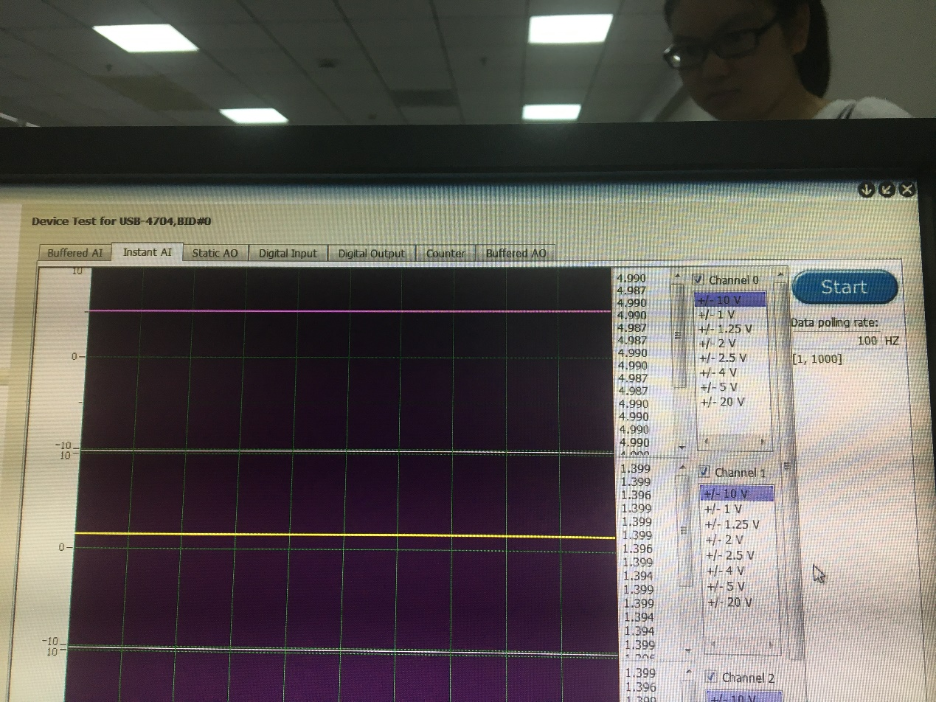.

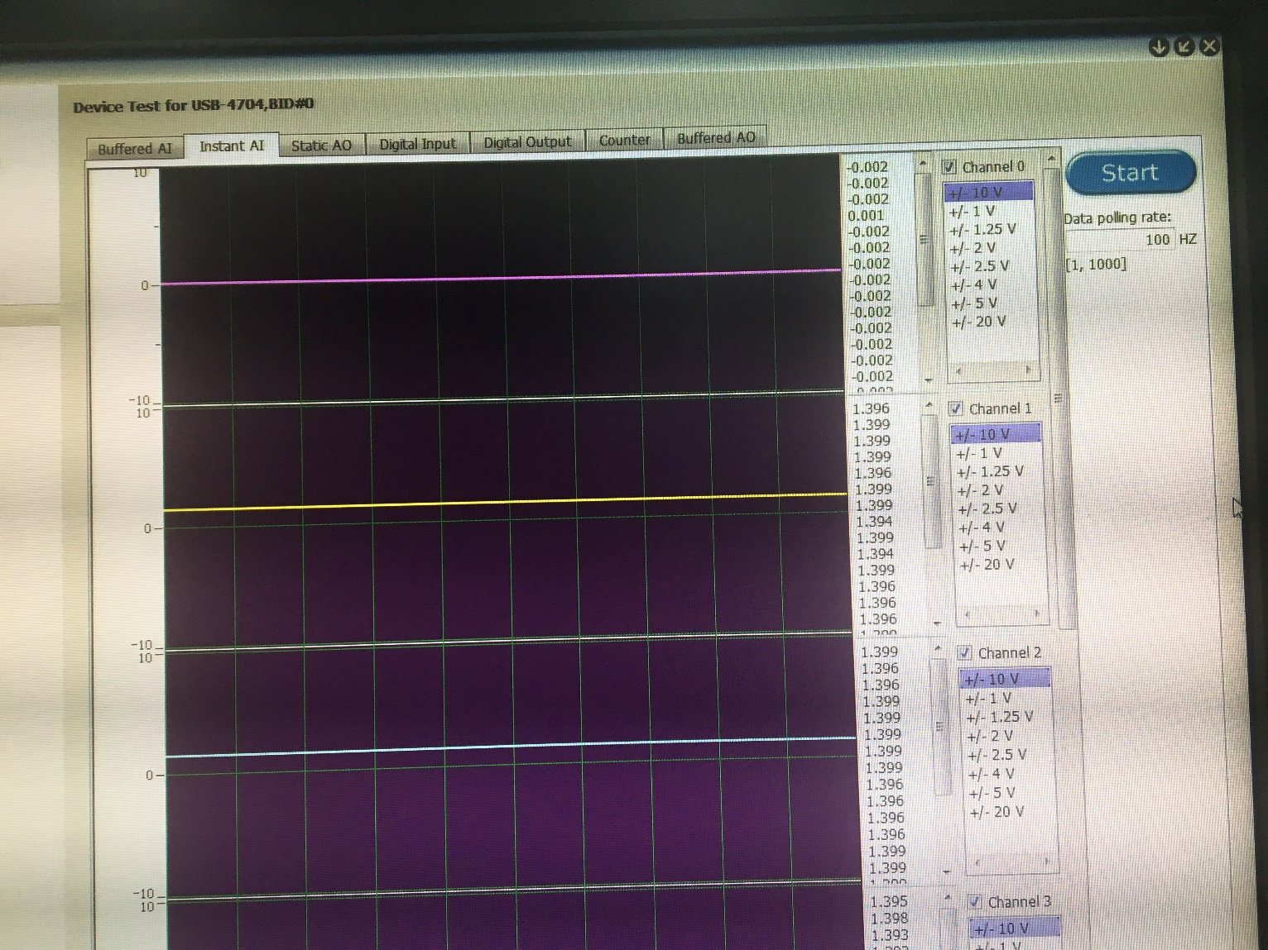

**3.2.2讨论**

如上述结果图所示，数字输出的高电压为4.99V左右，而低电压为-0.002V。

**Task4**

**4.0**将计数器端接入模拟输出端或数字输出端，设置占空比参数，检查输入端

波形并记录不同设定参数下的结果。

**4.1**将计数器接入数字输出端，可以通过手动改变数字输出端的高低电平输出使计数器计数。通过实验可以发现，计数器在下降沿计数。

**4.2**将计数器接入模拟输出端，并将输出波形调整为方波输出。占空比为高电平在一个输出周期中所占的时间比例。通过调节占空比，并不会对计数器的计数结果产生影响，当占空比改变为100%时，则相当于输出直流电压，无下降沿，因此计数器不会计数。调整占空比结果如图。

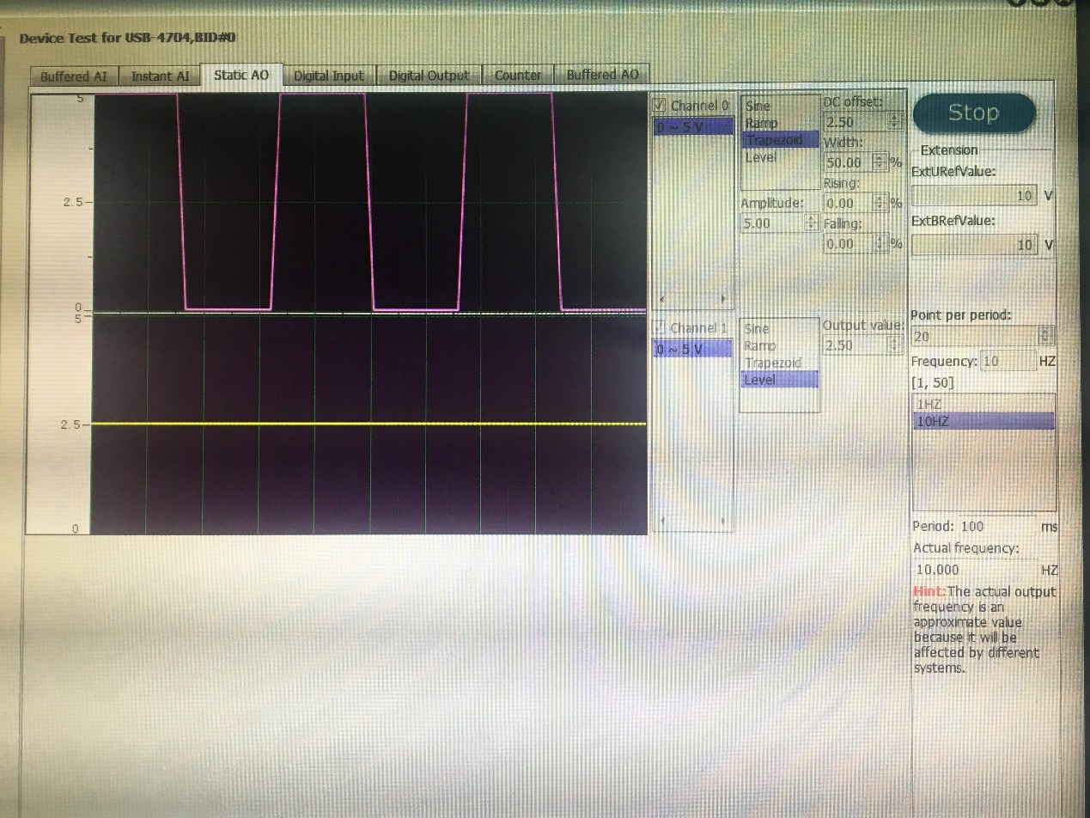

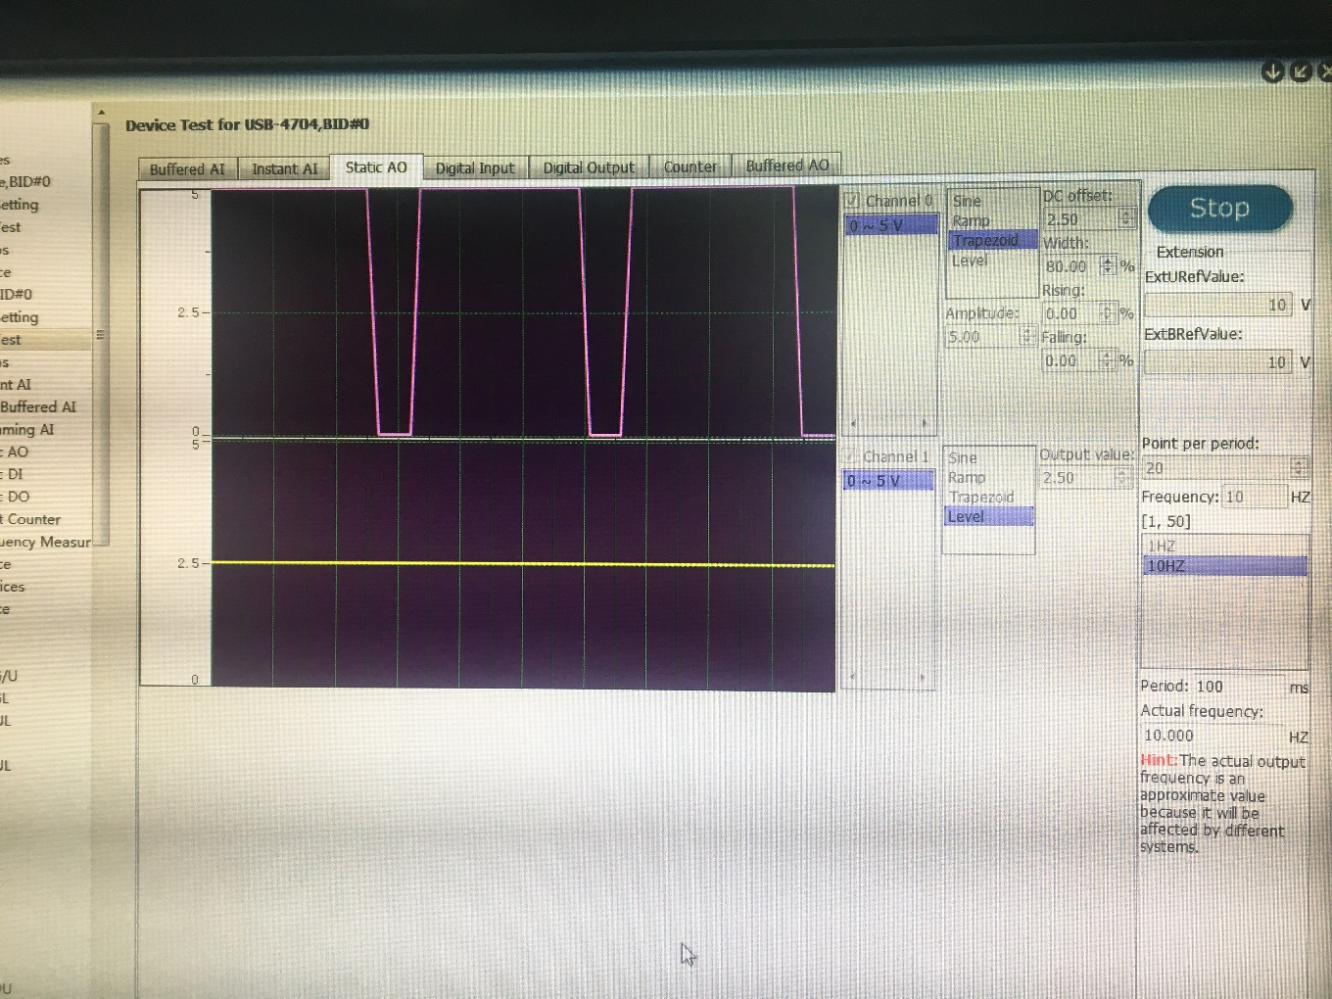

**4.3**改变输出方波的频率，并在计数器端检测，可以发现最高可以准确检测输出为50Hz的信号。但同时也发现，当输出频率与每周期输出点数乘积为600时，计数器检测信号的频率偏差最大，因此可以通过调整每周期输出点数来使得计数器检测更为准确。